AOK: Wie funktioniert Freundschaft in Corona-Zeiten?
Mitmachaktion „Freunde machen stark“ will Kindern helfen, die Pandemie zu verarbeiten
14. Juni 2021 / Magdeburg – Kein Treffen in größeren Gruppen, kein Sport im Verein, zu Hause allein vor dem Bildschirm lernen – die Corona-Pandemie ist für Kinder eine große Herausforderung und Belastung. Unter dem Motto „Freunde machen stark“ ruft das AOK-Drachenkind Jolinchen deshalb alle Kinder auf, in Bildern oder Geschichten ihre Erlebnisse zu verarbeiten und zu berichten, wie sie bisher durch die Pandemie gekommen sind. Am Ende entsteht daraus ein Elternratgeber zum Thema Freundschaft.
Kinder mussten auf viel verzichten und vermissen ihre Freundinnen und Freunde. „Doch Freundschaften sind wichtig für die Entwicklung von sozialen und kognitiven Kompetenzen, das Selbstwertgefühl und das Selbstbild von Kindern“, sagt Susanne Neppert von der AOK Sachsen-Anhalt, welche die Kampagne betreut.
Unter dem Motto „Freunde machen stark“ können Kinder deshalb in Bildern und Geschichten berichten, wie sie durch die Pandemie mit Kontaktbeschränkungen, Homeschooling oder gar Quarantäne gekommen sind. Neppert: „Was haben sie am meisten vermisst? Welche Wege haben sie gefunden, um Freunde zu sehen oder im Austausch zu bleiben? Kurzum: Wie funktioniert Freundschaft in Corona-Zeiten?“
Einsendeschluss ist der 20. August. Aus allen Einsendungen wird ein Elternratgeber zum Thema Freundschaft und eine Dokumentation gestaltet. Die AOK-Kampagne soll Kindern und auch Eltern so Anregungen geben und die Möglichkeit, von anderen zu lernen.
Die Geschichten und Bilder können gesendet werden mit dem Vermerk „Freunde machen stark“ an
AOK Sachsen-Anhalt
16.4 Gesundheit & Event
Lüneburger Straße 4
39106 Magdeburg.

Eine besondere Einsendung wird zudem als Vorlage für eine exklusive Freundschaftsgeschichte für den bundesweiten Vorlesetag im November ausgewählt. Als Belohnung für den Ideenlieferanten und dessen Kita, Schule oder Verein winkt eine Vorlesenacht mit dem Kinderbuchautor und Lese-Weltrekordler Stefan Gemmel mit eben dieser Jolinchen-Freundschaftsgeschichte.
Die AOK Sachsen-Anhalt übergibt zusätzlich den zehn besten regionalen Einsendungen für Sachsen-Anhalt jeweils ein großes Jolinchen-Paket. Weitere 100 Einsendungen werden mit einem Jolinchen-Freundebuch belohnt.
Weitere Informationen gibt es unter www.jolinchen.de. Dort sind auch bis zum UNICEF-Weltkindertag am 20. September viele Ideen für Kinder und Tipps, Rätsel, Geschichten und Mitmachaktionen zum Thema Freundschaft zu finden.
Die AOK-Kampagne „Freunde machen stark“ wird unterstützt von der Stiftung Lesen sowie der LegaKids Stiftung.

Hinweis für die Redaktion:
Für Ihre Berichterstattung in Verbindung mit dieser Pressemitteilung können Sie das beigefügte Bild bei Angabe des Bildnachweises kostenfrei verwenden.

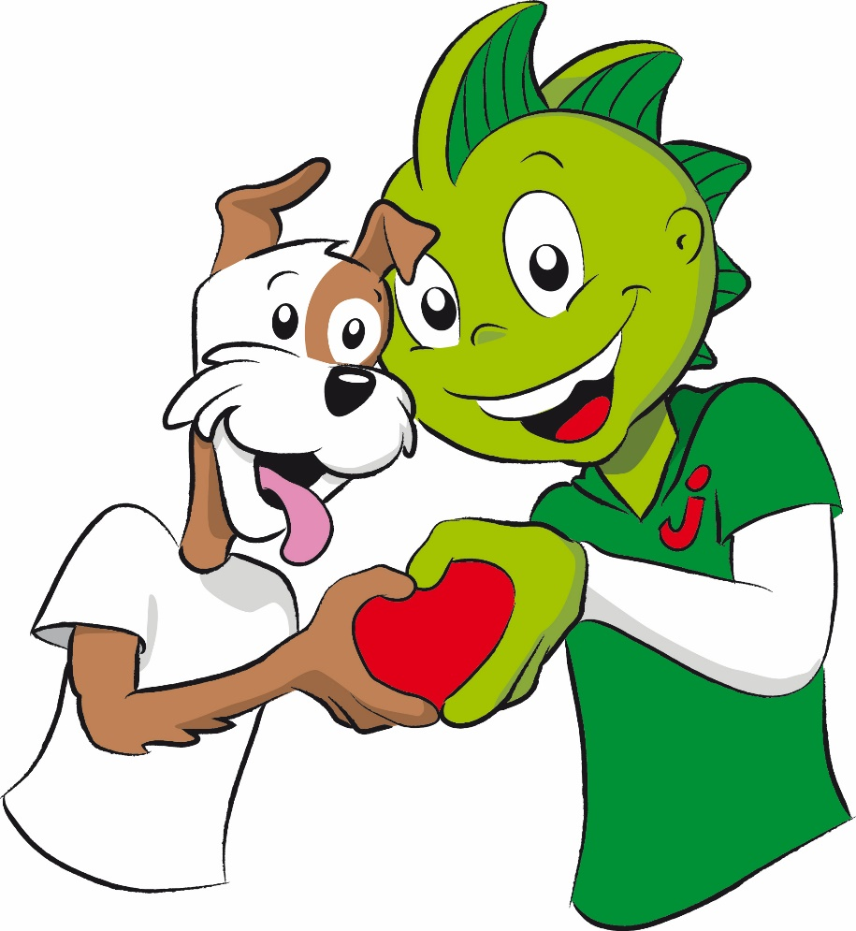
Das grüne AOK-Drachenkind Jolinchen, hier mit seinem Entdeckerfreund Zausi, macht Gesundheitswissen für Kinder erlebbar – spielerisch und unterhaltsam, zum Beispiel im AOK-Kindermagazin und auf jolinchen.de. Aktuelle Mission: Freundschaftsbande knüpfen – denn Freunde machen stark. Illustration: AOK-Mediendienst

